Статья в консультационный пункт
Уважаемые родители!
Все вы хотите видеть своего малыша самым умным, самым успешным. Речь детей в 3 года – это показатель их психоэмоционального развития. Ведь слово является первым простейшим обобщением у ребенка, продуктом его мыслительной деятельности. Через игровую деятельность можно сформировать у малыша речевую мотивацию, желание говорить. Мы предлагаем Вам задания для детей по теме: «Насекомые»
- Рассмотрите картинки
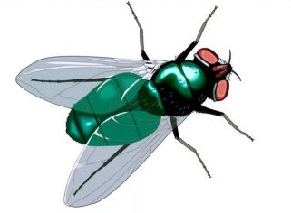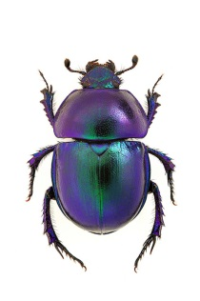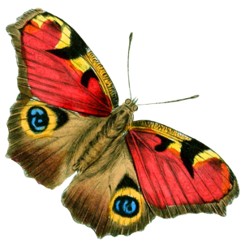
- Упражнение «Покажи и назови»
- Где муха? (Вот муха.)
- Где жук? (Вот жук.)
- Где бабочка? (Вот бабочка.)
- Где насекомые? (Вот насекомые.) (Ребенок должен обвести все картинки).
3.Упражнение «Кого ты видишь?»
Показывайте на каждую картинку и спрашивайте:
- Кого ты видишь? (Я вижу муху. Я вижу жука. Я вижу бабочку.)
4. Упражнение «Покажи и назови»
Попросите ребенка показать и ответить на вопросы:
- Где у бабочки туловище (голова, усики, лапки, крылья)? (Вот туловище. Вот голова. Вот усики. Вот лапки. Вот крылья).
Так же рассмотрите муху и жука.
5. Упражнение «Покажи и скажи»
Попросите ребенка:
- Покажи, как летает бабочка. Что делает бабочка? (бабочка летает.)
- Покажи, как порхает бабочка. Что делает бабочка? (Бабочка порхает.)
- Покажи, как летает муха. Что делает муха? (Муха летает.)
- Покажи, как ползает жук. Что делает жук? (Жук ползает.)
6. «Расскажи стихи руками»
(выполнять движения руками в соответствии с текстом стихотворения)
Под листочком жук проснулся,
Потянулся и встряхнулся
Брюшко, нос, глаза, усы
Вымыл капелькой росы.
С уважением, учитель-логопед Никитина А.Ю.

